國立臺中教育大學學雜各費繳費須知

壹、本校為響應節能減紙政策，各項學雜費用皆不再郵寄紙本繳費單，請同學們於繳費期間自行至學校首頁「校園資訊系統」查詢或下載繳費單及銷帳編號(轉帳帳號)後，以網路銀行、信用卡或ATM轉帳繳費及台灣pay行動支付；或列印繳費單至臺灣銀行各分行、郵局、超商臨櫃繳費；超商可使用現金、LINE PAY MONEY、街口及悠遊付。繳費證明亦由「校園資訊系統」查詢。
貳、繳費單查詢及列印之步驟：
一、請至學校首頁/資訊服務/校務行政系統/校園資訊系統學生專用通道登入。
二、登入身份：家長 需輸入學生的學號、身份證/家長資訊系統/學雜費繳費單下載
登入身份：學生 需輸入帳號、密碼/學生資訊系統/基本資料/繳費單下載/下載繳費單
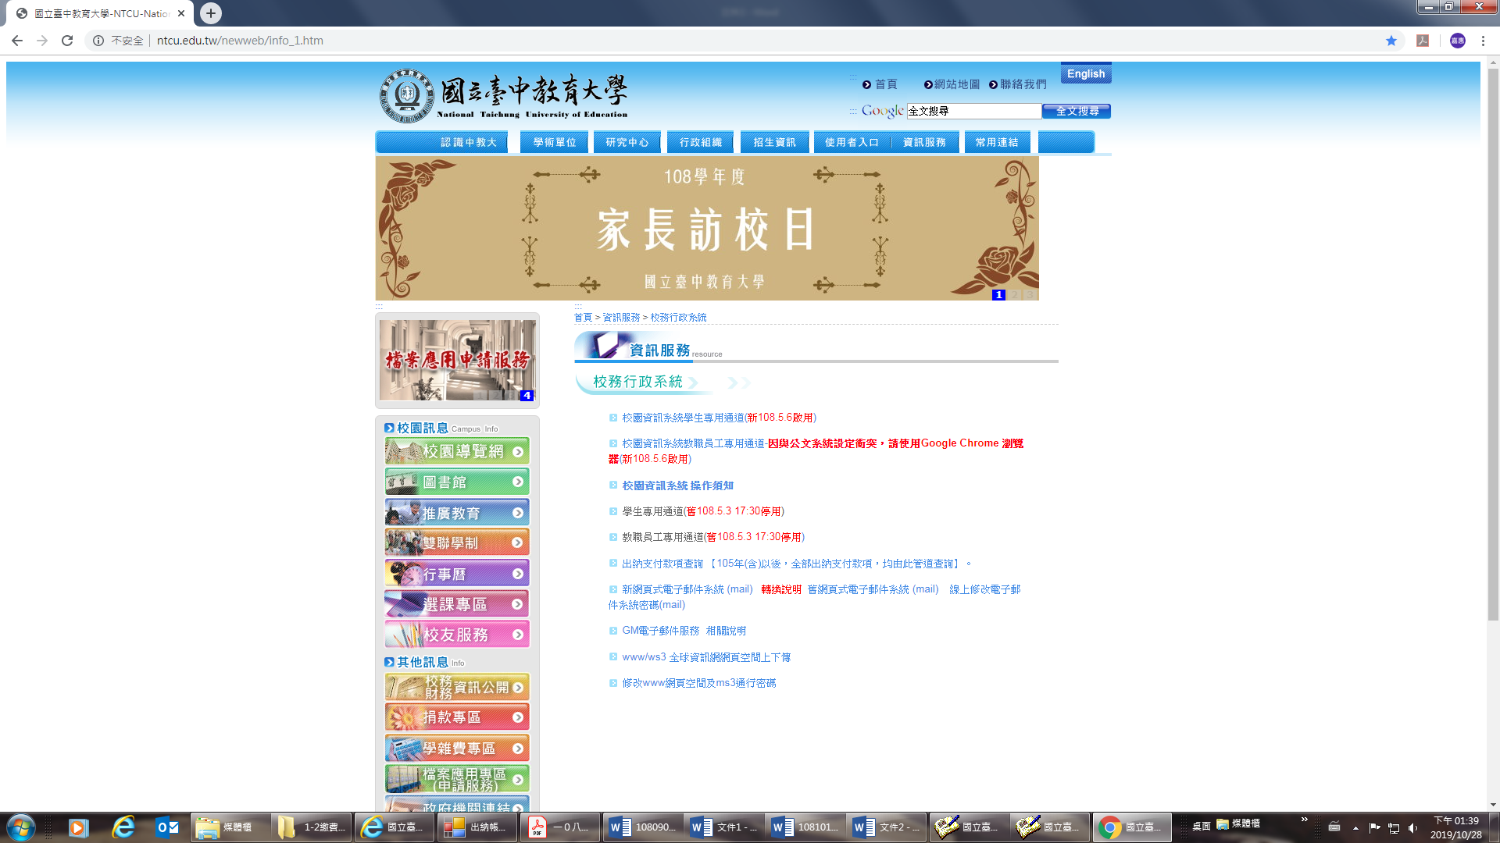
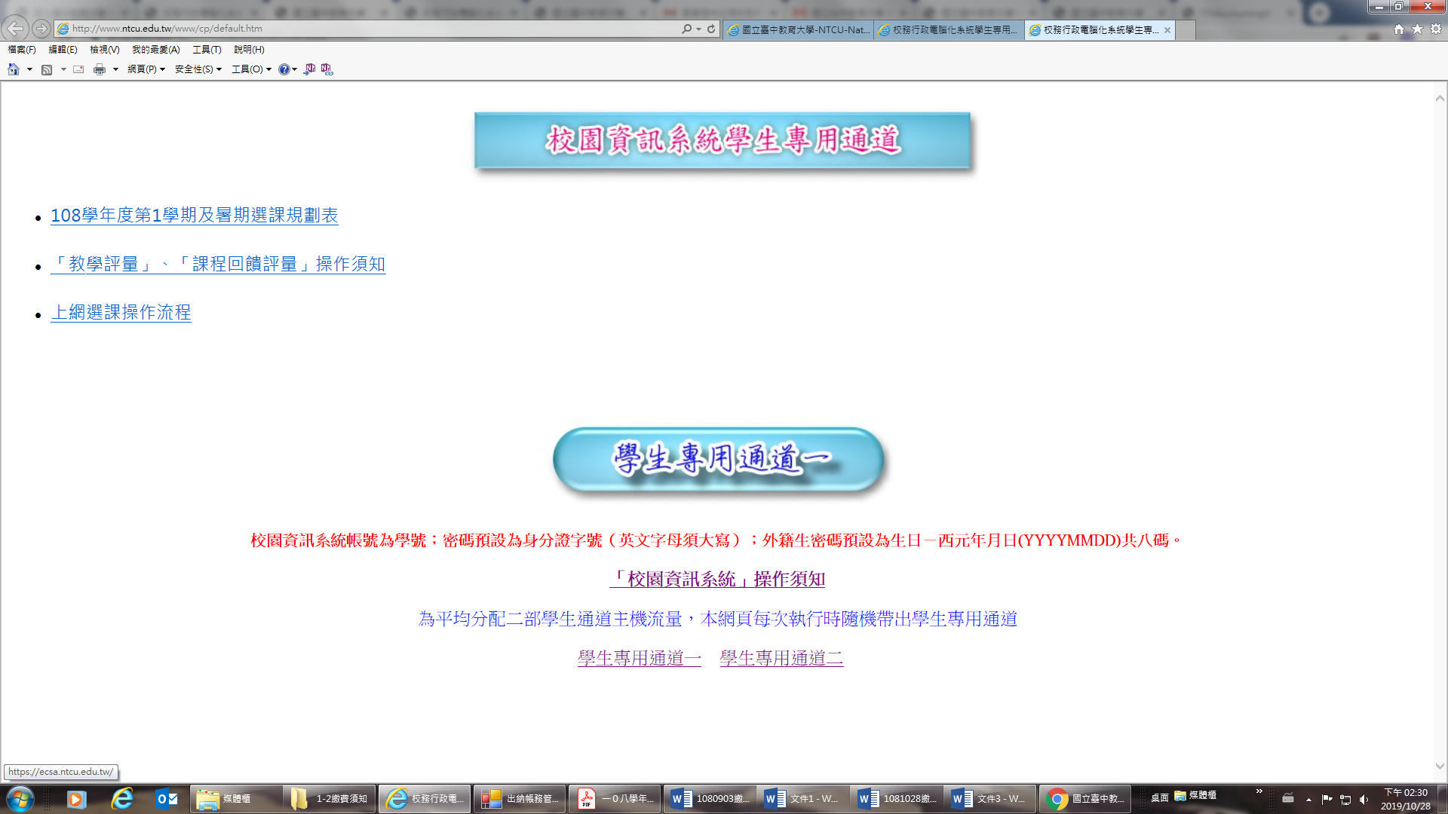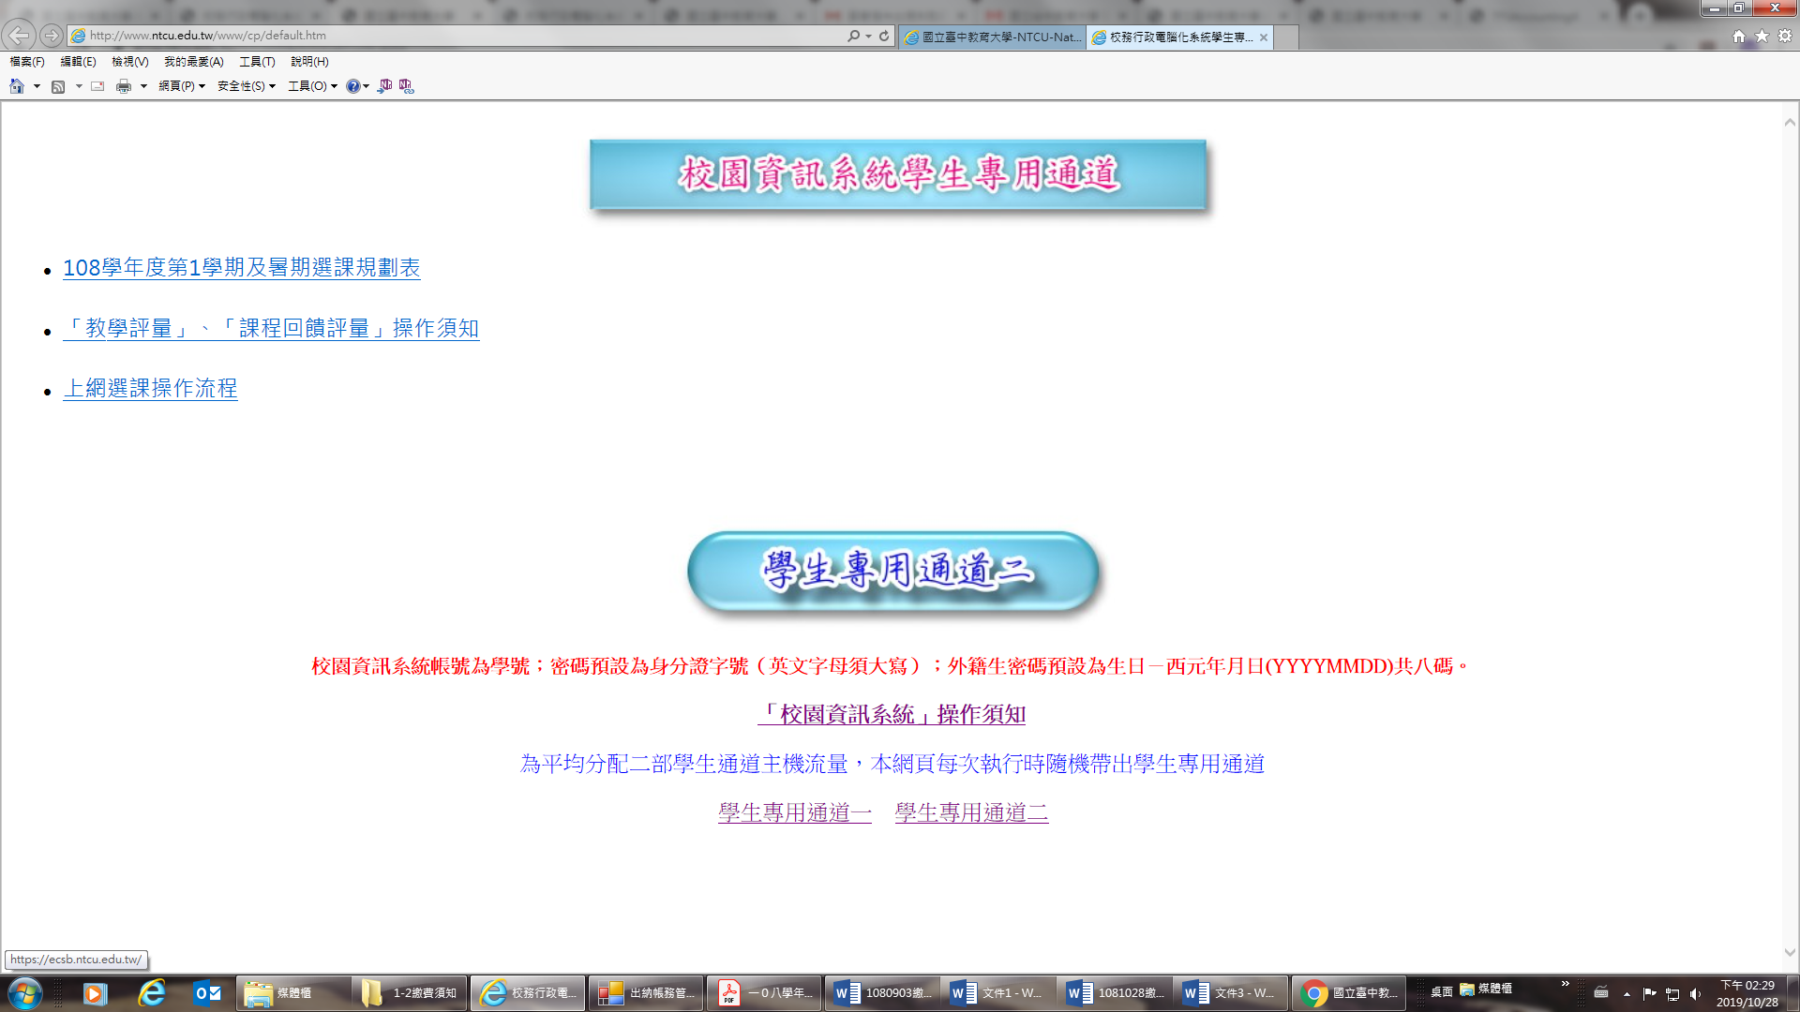
家長操作步驟一： 學生操作步驟一：
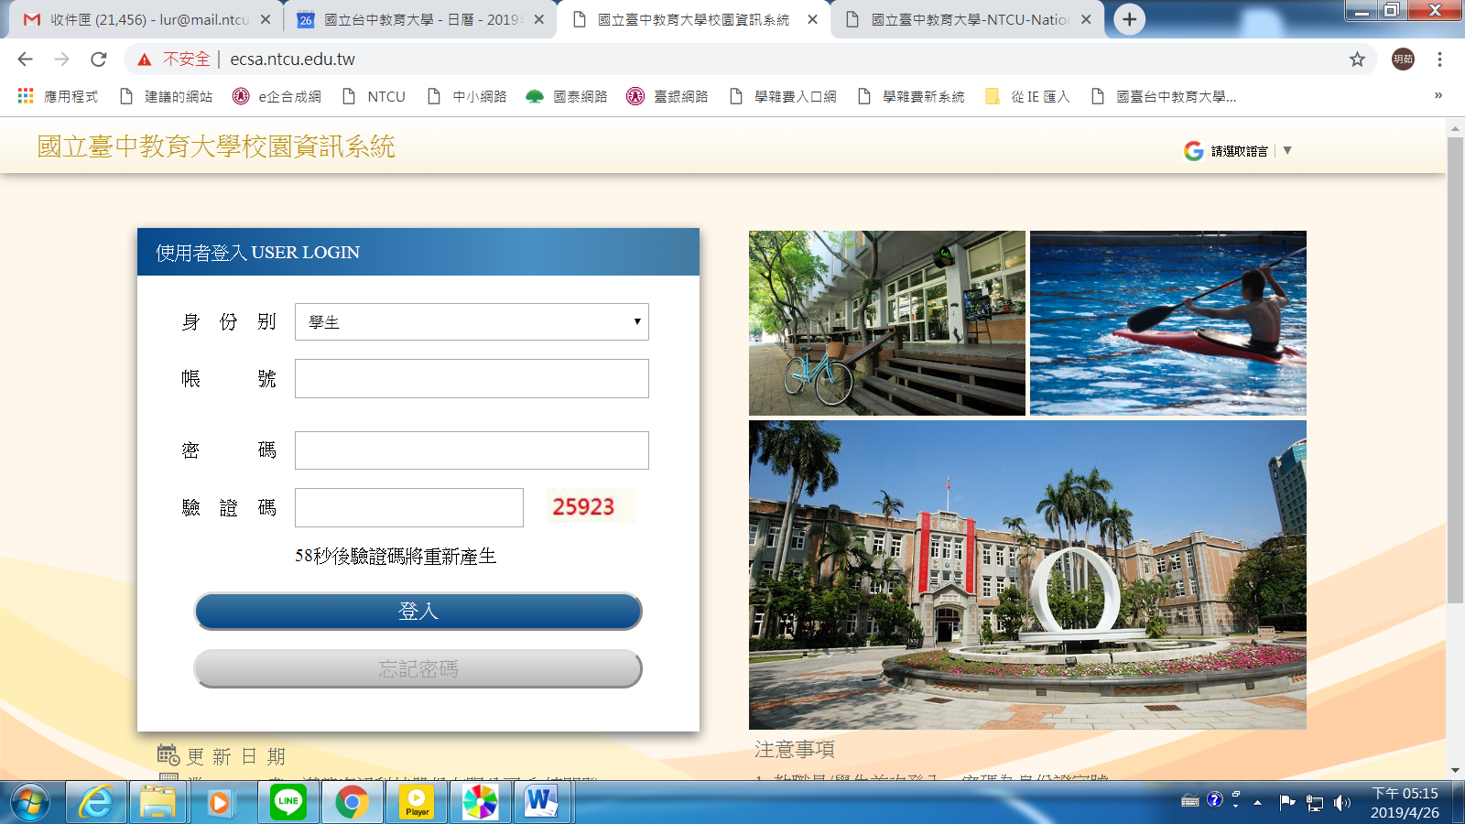
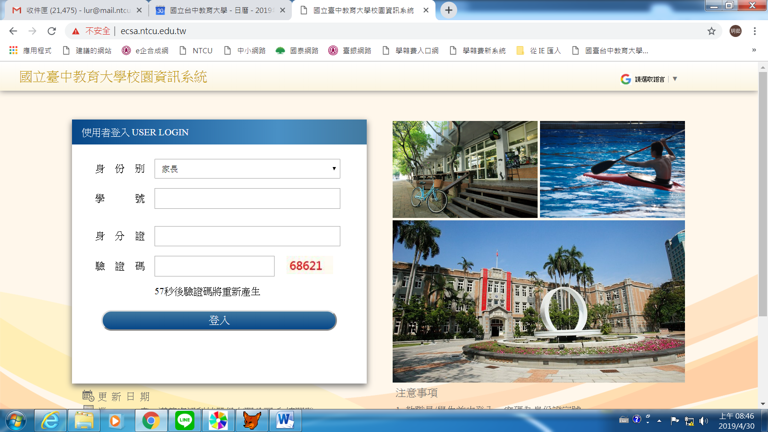
因繳費單檔案為PDF檔，電腦內請裝有Adobe Reader軟體。

家長操作步驟二： 學生操作步驟二：
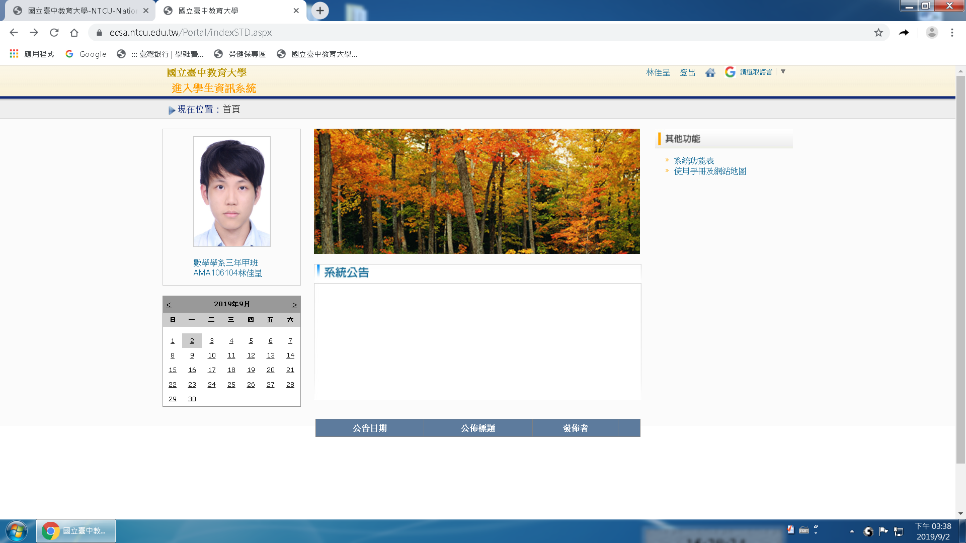
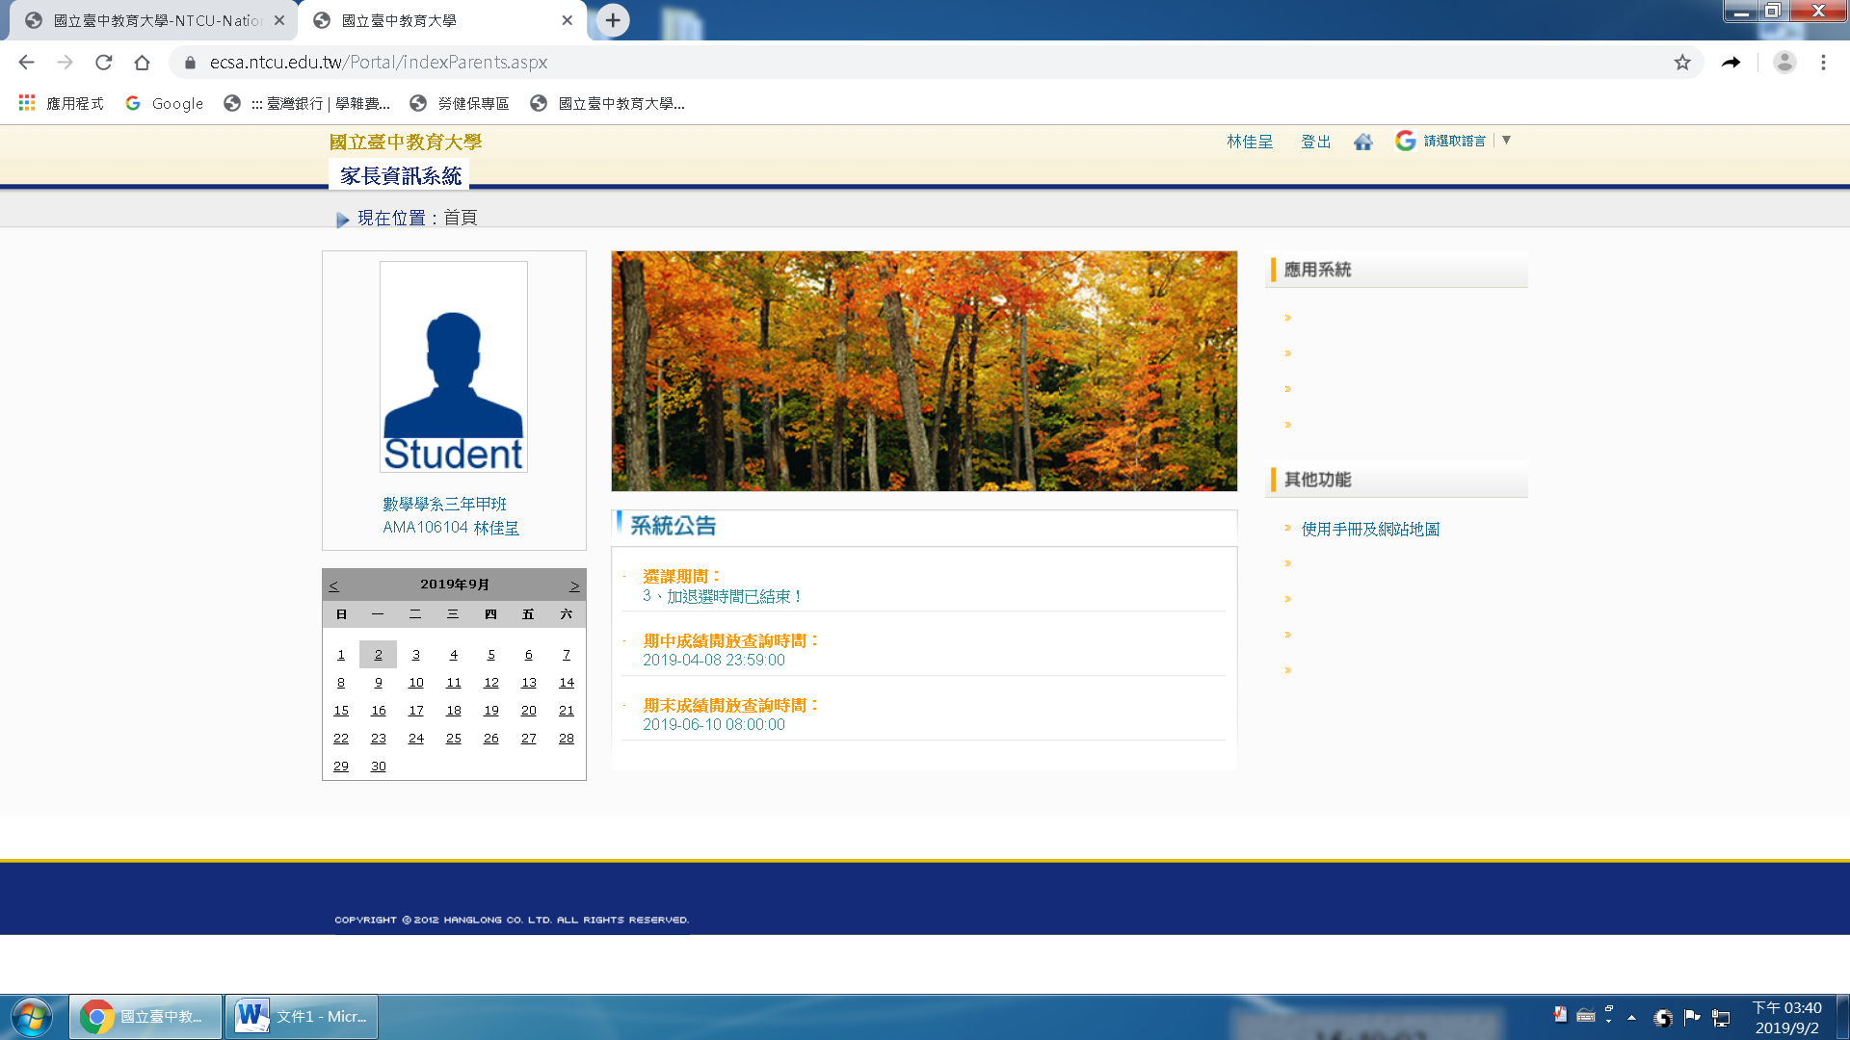
點此進入

家長操作步驟三： 學生操作步驟三：
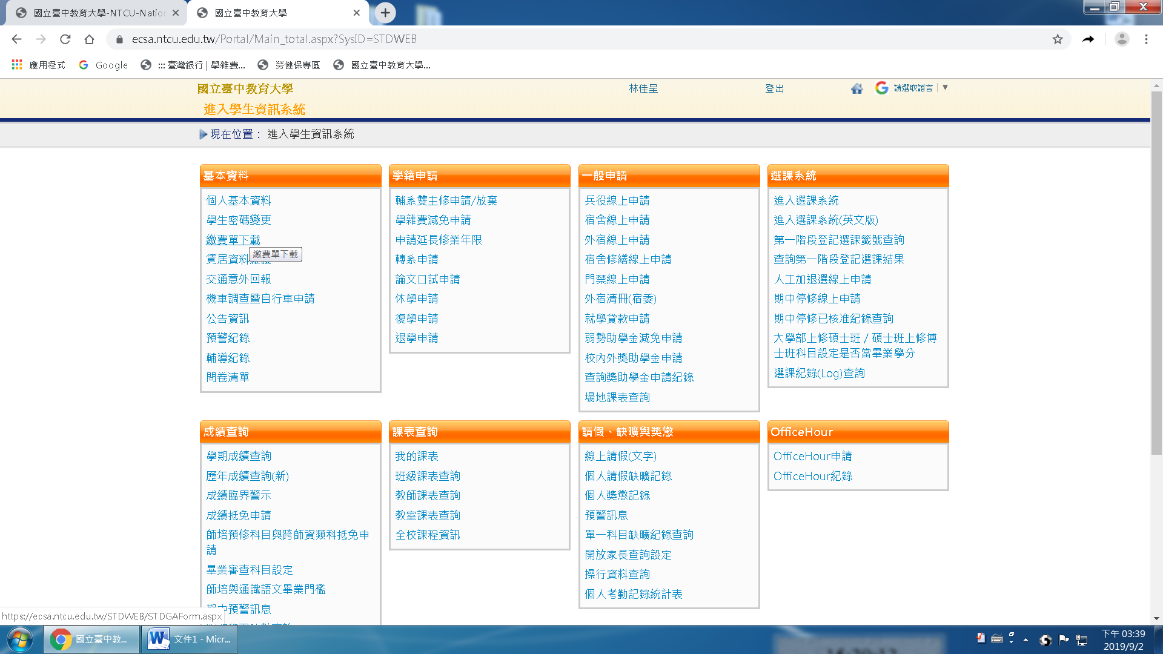
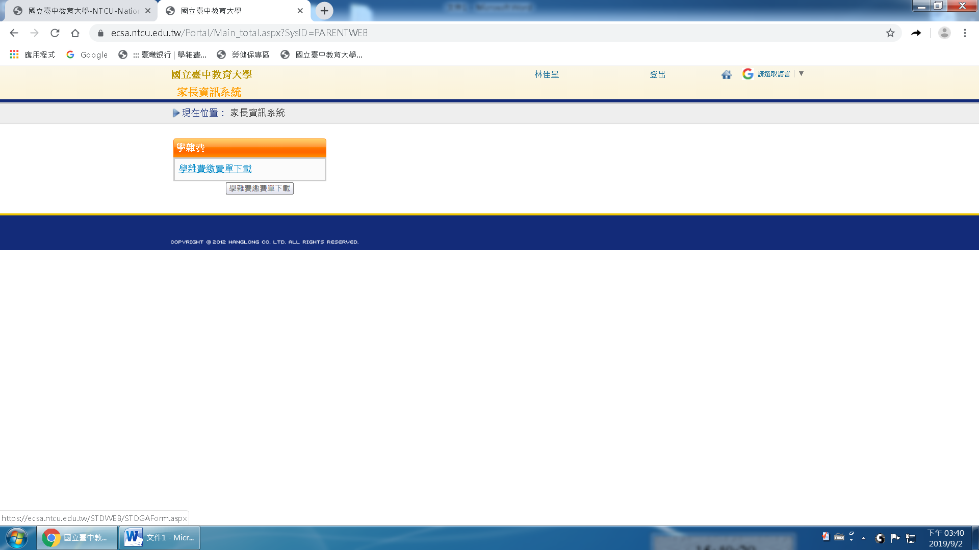

參、繳費證明
一、台灣pay、臨櫃及ATM繳費，隔天可下載繳費證明。
二、信用卡繳費完畢後，約第3個工作天即可下載繳費證明。
三、超商約第8個工作天即可下載繳費證明。
家長操作步驟一： 學生操作步驟一：
因繳費單檔案為PDF檔，電腦內請裝有Adobe Reader軟體。

家長操作步驟二： 學生操作步驟二：
點此進入

點此進入
家長操作步驟三： 學生操作步驟三：
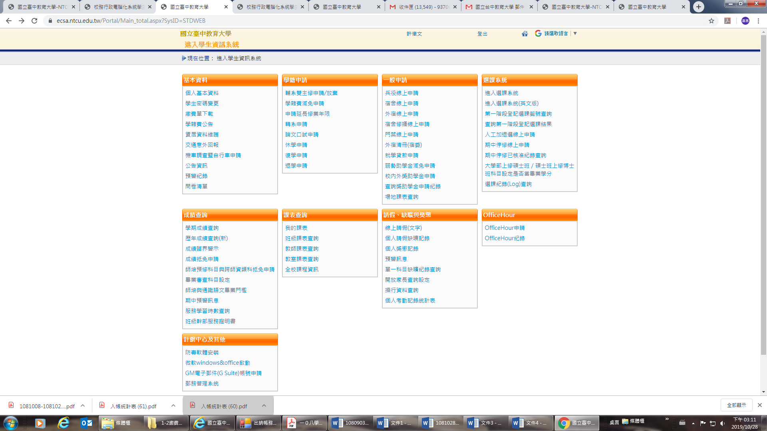

家長操作步驟四： 學生操作步驟四：
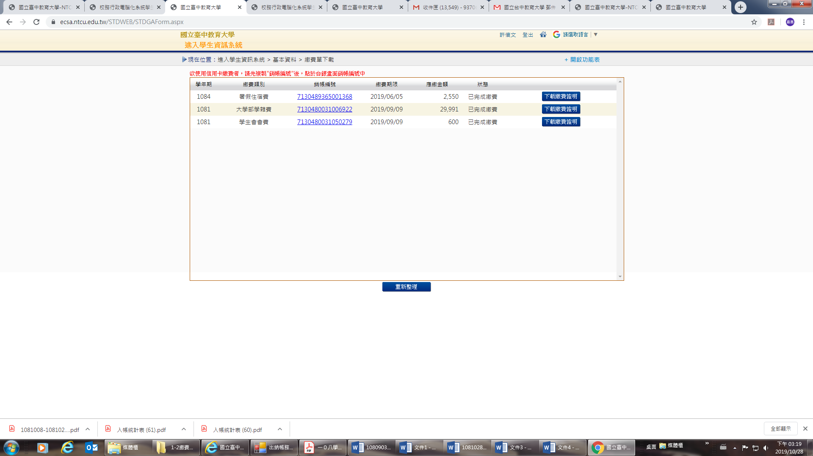
點此列印

點此列印

肆、繳費方式
一、超商繳費：請持繳費單至四大超商(全家、統一、OK、萊爾富便利商店)可使用現金、LINE PAY MONEY、街口支付及悠遊付繳費。(現金需自付手續費10元，LINE PAY MONEY繳費手績費6元，上限40,000元)
二、臨櫃繳費：請持繳費單至「臺灣銀行」或「郵局」全省各地分行櫃台繳費。(臺灣銀行免手續費、郵局需自付手續費15元)
三、ATM繳費：
1.利用各行庫自動櫃員機、網路銀行或網路ATM繳費：請選擇「繳費」，轉入行請點選：臺灣銀行(代號004)、輸入16碼銷帳編號、轉入應繳金額。(手續費依各銀行規定)
2.透過台灣銀行網路銀行繳納免手續費，持他行金融卡用台銀網路ATM點選「轉繳稅費卡款」 (需自付手續費10元) 。
四、信用卡繳費：
1.在家長資訊系統或學生資訊系統/繳費單下載/複製該筆銷帳編號→點選【信用卡繳費】按鈕→進入台灣銀行學雜費入口網→輸入發卡銀行、貼上並核對銷帳編號（請再自行核對銷帳編號是否正確）→填入持卡人身分證字號→登入繳費並列印交易成功畫面以利查詢。(信用卡繳學雜費不收手續費，分期付款除外)。
2.信用卡語音繳費請撥4121111→服務代碼：772#→代收機構代碼：004→按1(分期付款請按2，繳款人需負擔手續費)→銷帳編號#→身分證字號#→卡號#。
3.「交易成功」後，約第3個工作天後至校園資訊系統列印繳費證明。
五、台灣pay行動支付繳費
請使用台灣PAY APP，掃描繳費單上QR code，核對銷帳編號及金額，進行繳費。

※ATM繳費約需3個工作天銷帳，超商、郵局及信用卡則需8個工作天銷帳。請自行估算繳費入帳時間。

六、就學貸款相關事項請至本校學務處課外活動指導組網頁(http://sa.ntcu.edu.tw/news.php?type=29&unit=5)查詢。
(課指組電話04-22183118)

伍、繳費單內容如有疑問請電洽以下負責單位：
1.學雜費─教務處註冊組，電話：04-22183135。
2.鍵盤維護費、學分費─教務處課務組，電話：04-22183140。
3.教育學程或實習學分費─師培中心，電話：04-22183233(學程學分)、
04-22183236(實習學分)。
4.住宿費─學務處生輔組，電話：04-22183167 (學期住宿費)、
04-22183167(候補住宿費)。
5.學生平安保險費─學務處衛保組，電話：04-22183175。
6.學生會會費─學務處課指組，電話：04-22183155。
7.僑外生健保費─學務處生輔組，電話：04-22183159。
8.宿網費─計網中心，電話：04-22183273。
9.繳費單製作、入帳及銷號─總務處出納組，電話：04-22183187。

